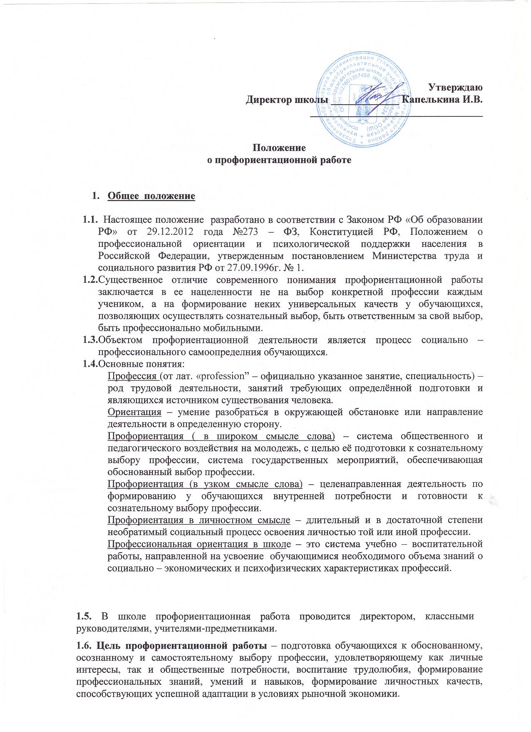

**1.7. Задачи профориентационной работы в школе:**

* формирование у обучающихся личностных и общественно – значимых мотивов

выбора профессии;

* определение склонностей, интересов и способностей обучающихся к конкретному

виду деятельности;

* создание условий для допрофессиональной подготовки обучающихся с учетом

выявленных интересов, склонностей, способностей и социального запроса их родителей;

* расширение возможности социализации обучающихся;
* ознакомить обучающихся с информацией об учебных заведениях области,

региона, страны;

* пропаганда востребованных в обществе профессий;
* оказание помощи обучающимся при решении вопроса о выборе профессии;
* организация совместной деятельности школы, предприятий, Центра занятости

населения, учреждений и объединений дополнительного образования по профориентации обучающихся;

* мониторинг профориентационной работы школы и профессионального самоопределения выпускников.

1. **Основные этапы и цели профориентационной работы** 
   1. **Начальная ступень получения образования** (**1-4 классы)**

**Цель:** Формирование у младших школьников ценностного отношения к труду, понимание его роли в жизни человека и в обществе; развитие интереса к учебно-познавательной деятельности, основанной на участии детей в различных видах деятельности. (посильной практической включенности в различные ее виды, в том числе социальную, трудовую, игровую, исследовательскую.)

2.2.  **Основная ступень получения образования:**

**2.2.1 5-7 классы Цель:** Развитие у школьников личностного смысла в приобретении познавательного опыта и интереса к профессиональной деятельности; развитие представлений о профессиях, о собственных интересах, возможностях в области тех или иных профессий (формирование образа «Я») и соотнесение своих возможностей с требованиями, предъявляемыми профессиональной деятельностью к человеку; приобретение первоначального опыта в различных сферах социально-профессиональной практики: технике, искусстве, медицине, сельском хозяйстве, экономике и культуре и др. через формирование трудовых и коммуникативных навыков. Расширение познания перечня профессий.

**2.2.2. 8-9 классыЦель:**Оказание обучающимся психолого-педагогической поддержки и помощи в формировании и принятии осознанного решения о выборе профиля обучения, направления дальнейшего получения образования и возможного трудоустройства с учетом ситуации на рынке труда; создание условий для повышения готовности подростков к социальному, профессиональному и культурному самоопределению через факультативные занятия и другие курсы по выбору, групповые и индивидуальное консультирование, социальные и профессиональные пробы, знакомство с рынком труда и востребованными профессиями.

.

1. **Основные направления и формы организации профориентации**

Основными направлениями профориентационной работы в школе являются

**3.1 Профессиональная информация** включает в себя сведения о мире профессий, личностных и профессионально важных качествах человека, существенных для самоопределения, о системе учебных заведений и путях получения профессии, о потребностях общества в кадрах, ознакомление обучающихся с современными видами производств, состоянием рынка труда.

**Формы:** беседы, классные часы, диспуты, лекции профориентационной тематики, экскурсии (на предприятия, организации, учреждения, профессиональные учебные заведения, и др.), рефераты, сообщения по предмету, в которых используется информация о профессиях, производстве, встречи с людьми разных профессий и др.

**3.2 Профессиональное воспитание** включает в себя формирование склонностей и профессиональных интересов школьников. Сущность педагогической работы по профессиональному воспитанию заключается в том, чтобы побуждать обучающихся к участию в разнообразных формах учебной и внеклассной работы, общественно-полезному и производственному труду, к активной пробе сил. Это позволяет на практическом опыте узнать и определить свои склонности и способности. Склонность развивается в процессе деятельности, а профессиональные знания успешно накапливаются при наличии профессиональных интересов. Важно, чтобы школьник пробовал себя в самых различных видах деятельности.

**Формы:** тематические родительские собрания, педагогические советы, семинары, предметные и познавательно-развивающие кружки, курсы внеурочной деятельности, профориентационные мероприятия муниципального уровня ,тематические вечера, и др.

**3.3 Профессиональное консультирование** - оказание помощи обучающимся в профессиональном самоопределении с целью принятия осознанного решения в выборе профессионального пути. Профессиональная консультация чаще всего носит индивидуальный характер.

**Формы:** наблюдение за деятельностью и развитием обучающегося, изучение результатов учебной и внеучебной деятельности, индивидуальные беседы, анкетирование, тестирование, профессиональные игры, ситуации, тренинги.

**3.4Профессиональная диагностика –** система применения диагностических и профориентационных методик для выявления профессиональных интересов и склонностей, изучения личности подростков, процесса роста, формирования качеств, способностей, мотивов в профессиональной направленности.

**Формы**: профессиональные опросы и анкетирование, психодиагностическое тестирование, профориентационные карты и др.

1. **Реализация профориентационной работы в школе:**
   1. Профорориентационная работа реализуется через образовательный процесс, внеурочную и внешкольную работу с учащимися, взаимодействие начального, основного образования и включает в себя следующую **структуру деятельности** педагогического коллектива:

**4.2 Координаторы деятельности** – директоа школы в функции которого входит организация профориентационной работы в школе:

* поддержание связей школы с социальными партнерами, влияющими на самоопределение обучающихся основной и старшей школы;
* планирование работы педагогического коллектива по формированию готовности обучающихся к профильному и профессиональному самоопределению в соответствии с концепцией и образовательной программой школы;
* анализ и коррекция деятельности педагогического коллектива по данному направлению (консультации учителей-предметников, классных руководителей по организации системы учебно-воспитательной работы, направленной на самоопределение обучающихся);
* проведение совещаний, заседаний МО классных руководителей, педагогических советов с обсуждением проблемы профильного и профессионального самоопределения старшеклассников;
* организация участия одаренных детей в предметных олимпиадах разного уровня;
* контроль деятельности классных руководителей, учителей-предметников, по проблеме профильного обучения и профессионального самоопределения обучающихся;
* контроль уровня развития разнообразных форм предпрофильной подготовки и профильного обучения обучающихся (кружки, факультативы, курсы внеурочной деятельности исследовательские проекты).

**4.3 Учителя начальных классов**на уроках и во внеурочное времяведут работу в следующих направлениях:

* показывают учащимся роль труда в жизни человека;
* привлекают учащихся к выполнению трудовых дел;
* организуют ознакомительные экскурсии учащихся на предприятия;
* проводят встречи учащихся с родителями – представителями различных профессий;
* вовлекают учащихся в различные виды учебно-познавательной деятельности (трудовой,

игровой, исследовательской);

* учат работе по формированию портфолио;
* знакомят учащихся с миром профессий.

**4.4 Классный руководитель**, опираясь на образовательную программу и план воспитательной работы школы, составляет воспитательный план обучающихся конкретного класса В плане следует отражать разнообразные формы, методы, средства, активизирующие познавательную, творческую активность школьников:

* организует и проводит классные часы, индивидуальные и групповые профориентационные беседы, диспуты, конференции;
* ведет психолого-педагогические наблюдения за обучающихся: данные наблюдений, анкет, тестов фиксируются в портфолио обучающегося;
* помогает обучающимся моделировать варианты профильного обучения и профессионального становления, анализировать собственные достижений;
* классный руководитель 9-классов организует посещение обучающимися дней открытых дверей в вузах и средних профессиональных учебных заведениях;
* организует тематические и комплексные экскурсии учащихся на предприятия;
* организует встречи с выпускниками школы – студентами вузов и средних профессиональных учебных заведений;
* проводит родительские собрания с обсуждением проблем формирования готовности обучающихся к профессиональному самоопределению.

**4.5 Учителя - предметники** на уроках и во внеурочное время ведут работу в следующих направлениях:

* показывают обучающимся роль труда в жизни человека;
* привлекают учащихся к выполнению трудовых дел;
* вовлекают обучающихся в различные виды учебно-познавательной деятельности (трудовой, игровой, исследовательской);
* знакомят учащихся с миром профессий;
* способствуют развитию познавательного интереса и творческой направленности личности школьников, используя разнообразные методы и средства.
* обеспечивают профориентационную направленность уроков, формируют у обучающихся общетрудовые, профессионально важные навыки; способствуют формированию у школьников адекватной самооценки;
* проводят наблюдения с целью выявления склонностей и способностей обучающихся.

5.

**Работа с родителями обучающихся:**

* тематические родительские собрания;
* классные часы – с участием родителей, представляющих ту или иную профессию;
* информирование родителей обучающихся о специальностях (профессиях)
* информирование о правилах приема, перспективах развития рынка труда;
* разъяснение роли родителей в профессиональном определении детей;